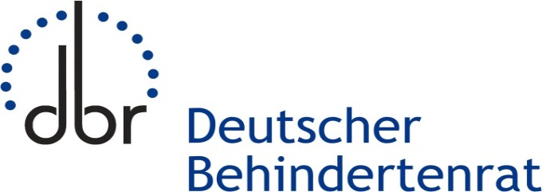
Sekretariat:
Das Aktionsbündnis
Deutscher Behindertenverbände
Sozialverband VdK Deutschland e. V.
Linienstraße 131
10115 Berlin
Tel.: 030/9210 580-0
Fax: 030/9210 580 - 310
Pressestelle:
Tel.: 030/9210 580 - 302
E-Mail: dbr2020@vdk.de

Pressemitteilung
Berlin, 27. Januar 2020

Deutscher Behindertenrat mahnt: Verbrechen an Menschen mit Behinderung und psychischen Erkrankungen dürfen sich nie mehr wiederholen

In diesem Jahr findet die Gedenkveranstaltung für die Opfer der nationalsozialistischen „Euthanasie“-Morde am 27. Januar statt. Verena Bentele, diesjährige Vorsitzende des DBR-Sprecherrats und Präsidentin des Sozialverbands VdK Deutschland wird um 11 Uhr am Gedenk- und Informationsort einen Kranz des Deutschen Behindertenrats (DBR) niederlegen.
In der Tiergartenstraße 4 ist während der NS-Zeit die „Aktion T4“ geplant und koordiniert worden. Bis zu 300.000 Menschen mit sogenannten geistigen, psychischen oder körperlichen Behinderungen wurden im „Euthanasie“-Programm systematisch ermordet, zuvor oftmals zwangssterilisiert oder für medizinische Zwecke missbraucht.
„Auch heutzutage werden Menschen immer noch aufgrund einer Behinderung abgelehnt und abgewertet. Wer Menschen aufgrund ihrer Behinderung, ihrer Herkunft, ihrer Religion oder ihres Geschlechts verbal oder körperlich angreift, überschreitet unsere roten Linien. Ablehnung, Vorurteile, Verächtlichmachung und Ausgrenzung waren die Grundlage für Verfolgung und Gräueltaten, wie sie im Nationalsozialismus geschehen konnten“, so Verena Bentele. „Menschenfeindlichkeit, egal, ob politisch, religiös oder ideologisch motiviert, darf nicht als Bestandteil des demokratischen Diskurses akzeptiert und legitimiert werden.“
Mit dem Gedenken will der DBR ein Zeichen für Respekt und Toleranz setzen und mahnen, dass sich die Geschichte nicht wiederholt.

V.i.S.d.P.: Antonia Galganek

Der DBR ist ein Aktionsbündnis der Behindertenverbände, Selbsthilfe- und Selbstvertretungsorganisationen in Deutschland und engagiert sich seit vielen Jahren für die Rechte von Menschen mit Behinderungen. Im DBR haben sich über 140 Organisationen behinderter und chronisch kranker Menschen vereinigt. Das Bündnis repräsentiert über 3 Millionen Betroffene. Für das Jahr 2020 hat der Sozialverband VdK Deutschland (VdK) den Vorsitz im Sprecherrat des DBR übernommen. Vorsitzende des Sprecherrats ist VdK-Präsidentin Verena Bentele.

